B&R входит в состав Консорциума промышленного Интернета
Более подробную информацию об IIC, Индустрии 4.0 и IoT см. в этом интервью с Тони Шакибом (Cisco) и Штефаном Шенеггером и Марком Остертагом (B&R).
Активно создавая будущее промышленного производства
На Ганноверской ярмарке компания B&R объявила о своем членстве в Консорциуме промышленного Интернета (IIC). "B&R и IIC объединяет общая цель. Мы хотим создавать промышленную среду, в которой интеллектуальные устройства, машины, процессы и данные связаны между собой сетью, – пояснил директор по маркетингу Штефан Шенеггер. – Вместе с основателями IIC – Cisco, GE, IBM и Intel – а также другими компаниями-членами мы собираемся принимать активное участие в скорейшем воплощении теоретических концепций на базе Интернета вещей (IoT) на практике, в полномасштабном производстве".
Согласно заявлению IIC, такое будущее промышленности должно строиться на общей архитектуре, открытых стандартах и системах, способных беспрепятственно взаимодействовать. "В последующие годы продолжится стирание границ между Интернетом и технологиями автоматизации, – добавил Шенеггер. – Мы уже давно практикуем такой подход на наших производственных площадках и рады поделиться опытом с рабочими группами IIC".
Участие в работе испытательного стенда TSN
Вклад B&R, помимо прочего, выражается в участии в мероприятии IIC "Испытательный стенд чувствительной ко времени сети (TSN)", где комбинация TSN и OPC UA впервые проверяется в промышленной среде. TSN – это продолжение стандарта Ethernet IEEE 802.1 Ethernet, с целью предоставить OPC UA возможности работы в реальном времени для не требующей интерфейса связи от уровня датчиков до уровня ERP.

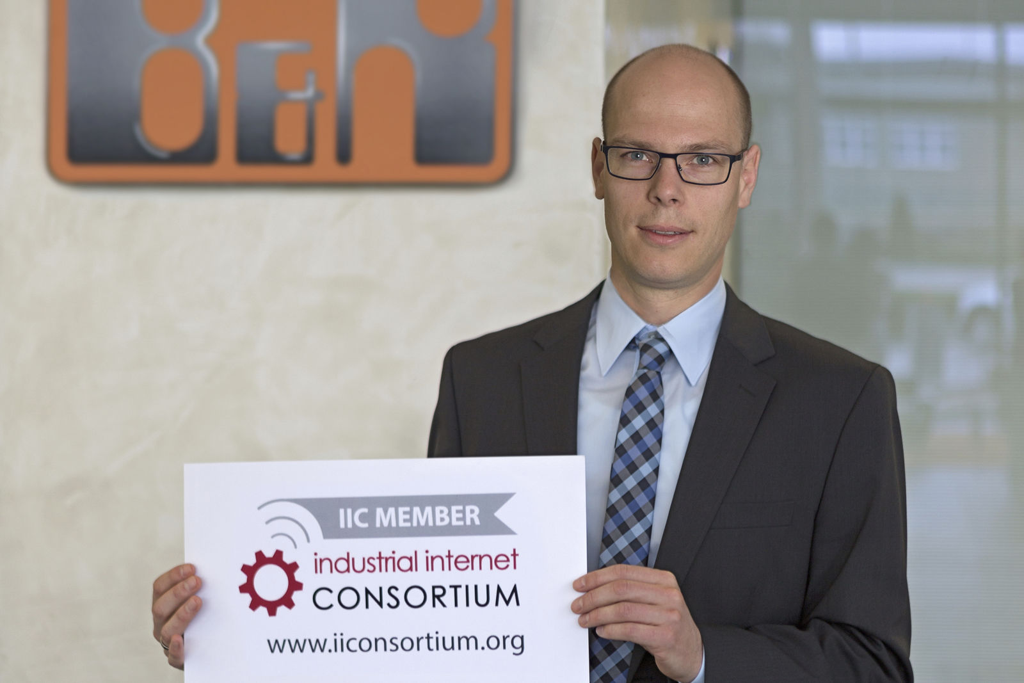
"B&R и IIC объединяет общая цель: как можно быстрее воплотить теоретические концепции на базе Интернета вещей (IoT) на практике, в полномасштабном производстве", – сказал Штефан Шенеггер, директор по маркетингу, о решении B&R вступить в Консорциум промышленного Интернета.

О компании B&R
Компания B&R специализируется на инновационных решениях в сфере промышленной автоматизации, а также имеет представительства по всему миру со штаб-квартирой в Австрии. Продукция B&R сочетает в себе уникальные инженерные разработки и передовые технологии, и по праву завоевала международное признание и любовь клиентов. В портфолио B&R всегда найдется комплексное решение практически для любой задачи современной промышленности: автоматизация отдельных машин или целых заводов, продвинутое управление движением, визуализация, встроенные технологии безопасности и многое другое. Технологии промышленной полевой шины POWERLINK и openSAFETY, так же, как и мощная среда разработки Automation Studio являются основой постоянного совершенствования техники автоматизации и успеха компании на рынке. Дух инноваций позволяет компании B&R быть на острие прогресса, превосходя самые смелые ожидания своих клиентов.
Более подробную информацию Вы сможете найти на www.br-automation.com.

